МИНИСТЕРСТВО НАУКИ и высшего образования

**РОССИЙСКОЙ ФЕДЕРАЦИИ**

Федеральное государственное автономное образовательное учреждение

высшего образования

«Санкт-Петербургский политехнический университет Петра Великого»

(ФГАОУ ВО «СПбПУ»)

**Институт среднего профессионального образования**

Директор

Р. А. Байбиков

**Natter**

**Руководство системного администратора**

**ЛИСТ УТВЕРЖДЕНИЯ**

Электронный документ

Исполнитель(подпись)

Ф. С. Рузиева

15.02.2024

Нормоконтролер(подпись) Д.В. Иванова

15.02.2024

2023

МИНИСТЕРСТВО НАУКИ и высшего образования

**РОССИЙСКОЙ ФЕДЕРАЦИИ**

Федеральное государственное автономное образовательное учреждение

высшего образования

«Санкт-Петербургский политехнический университет Петра Великого»

(ФГАОУ ВО «СПбПУ»)

**Институт среднего профессионального образования**

**Natter**

**Руководство системного администратора**

Электронный документ

Листов 15

2023

**АННОТАЦИЯ**

Этот документ содержит следующую информацию: общие сведения о программе, структуру программы, настройку программы, проверку программы, дополнительные возможности, сообщение системному программисту.

Оформление программного документа «Руководство системного администратора» произведено по требованиям ЕСПД (ГОСТ 19.104-78* [1]1), ГОСТ 19.106-78* [2]2), ГОСТ 19.503-79* [3]3)).

Год издания - 2023.

**СОДЕРЖАНИЕ**

1. Общие сведения о программе4

2. Структура программы5

3. Настройка программы 6

4. Проверка программы 13

5. Дополнительные возможности14

6. Сообщение системному программисту15

1. **ОБЩИЕ СВЕДЕНИЯ О ПРОГРАММЕ**

1.1. Функциональным назначением сайта является возможность пользователя участвовать в торгах, а также продавать собственные товары в формате торгов. Лот достается покупателям, предложившим лучшую цену.

1.2. Сайт обеспечивает возможность выполнения перечисленных ниже функций:

1. ­Функция авторизации;
2. Функция регистрации;
3. Функция принятия участия в торгах;
4. Функция оформления доставки;
5. Функция отслеживания доставки посылок;
6. Функция размещения товаров на торг;
7. Функция поиска нужного лота;
8. Функция поиска нужной категории;
9. Функция интерактивной справочной системы.

1.3. В состав технических средств должен входить IBM-совместимый персональный компьютер (ПЭВМ), включающий в себя:

1. процессор Pentium-1000 с тактовой частотой, ГГц - 10, не менее;
2. материнскую плату с FSB, ГГц - 5, не менее;
3. оперативную память объемом, Тб - 10, не менее;
4. тип системы 64-разрядная операционная система, процессор x64.

1.4. Системные программные средства, используемые программой, должны быть

представлены лицензионной локализованной версией операционной системы. Допускается использование пакета обновления 21H2.

1. **СТРУКТУРА ПРОГРАММЫ**

Программа содержит следующие элементы (рис.1):

1. Главная
2. Поиск
3. Каталог
4. Чаты
5. “Продать”
6. Личный кабинет
7. Топ-лоты
8. Популярные категории
9. О компании
10. Новости
11. Связь
12. FAQ
13. Как покупать?
14. Как продавать?
15. Социальные сети

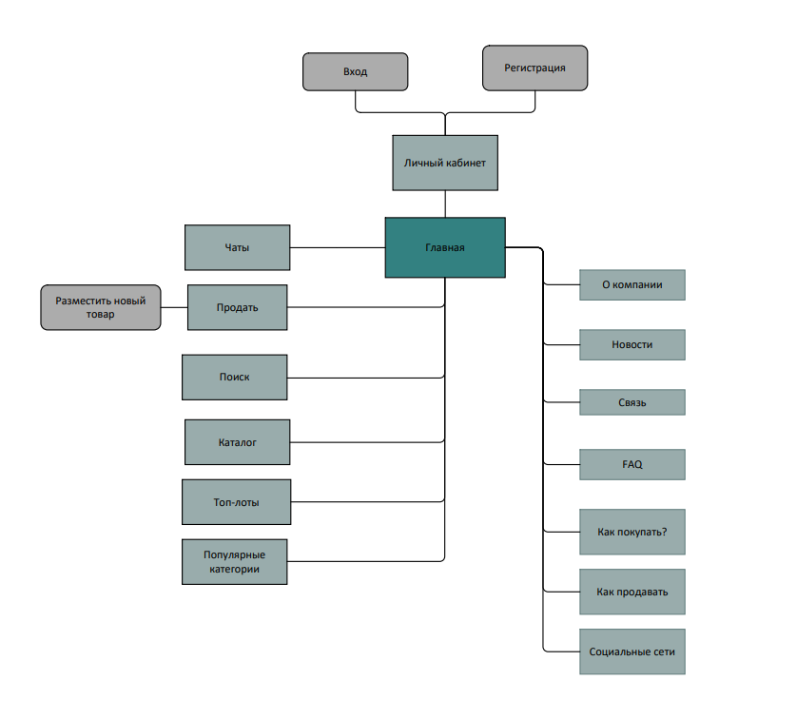

рис.1

1. **НАСТРОЙКА ПРОГРАММЫ**

Скачать з3_clownfish.exe на компьютер (рис.2).

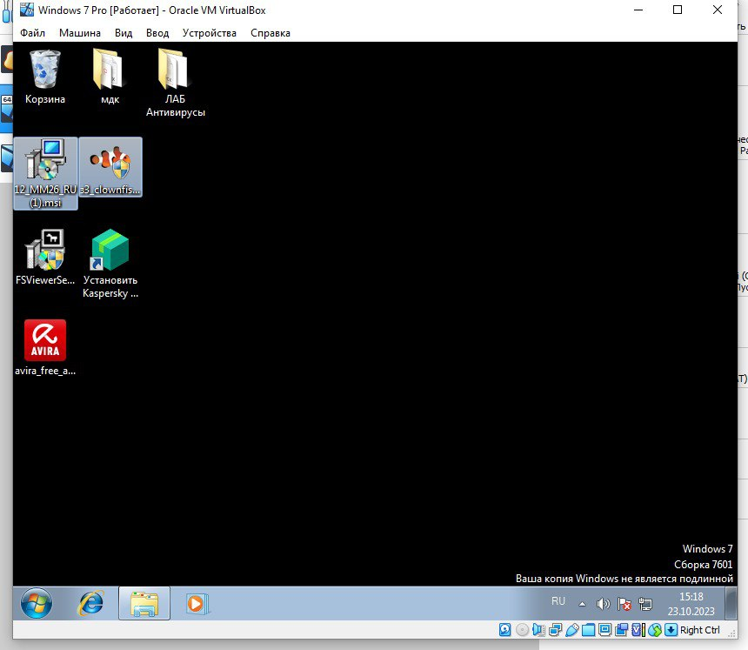

рис.2

Для установки щелкнуть по значку з3_clownfish.exe. Появится окно контроля учетных записей. Нажать «Да» (рис.3).

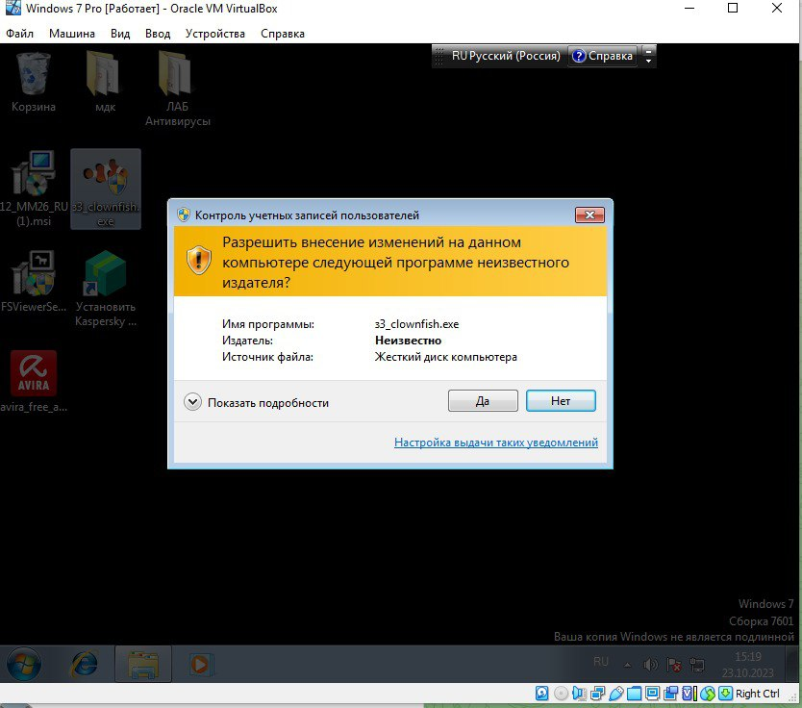

рис.3

Закрыть все остальные приложения. Нажать «Next» (рис.4).

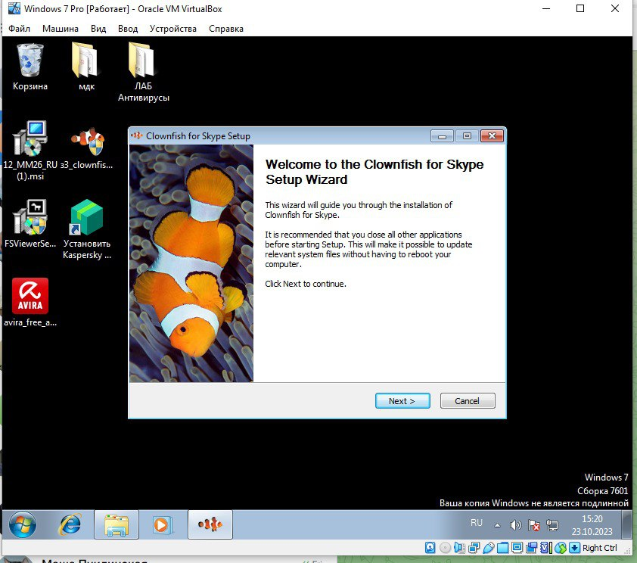

рис.4

Поставить флажки на «Create Desktop Shortant», «Create Start Menu Shortant». Нажать «Next» (рис.5).

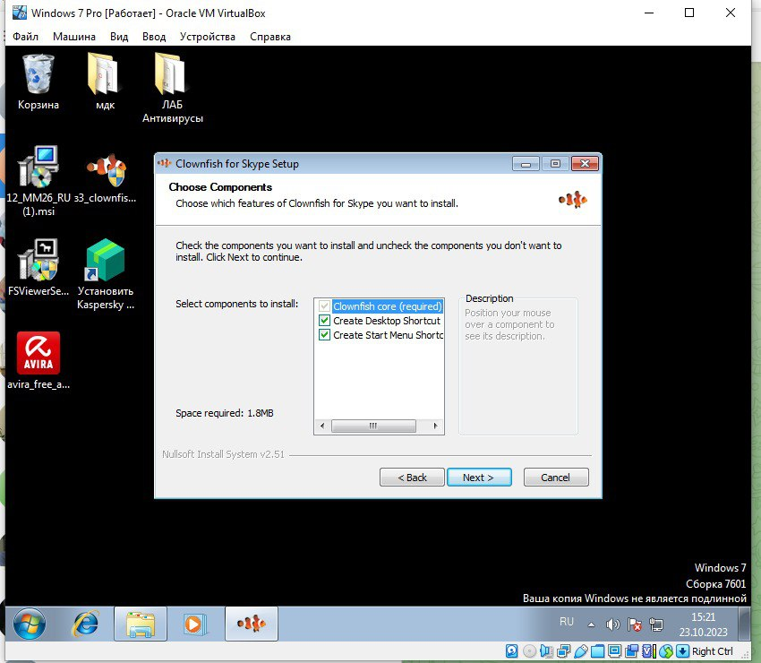

рис.5

Выбрать папку скачивания. Нажать «Next» (рис.6).

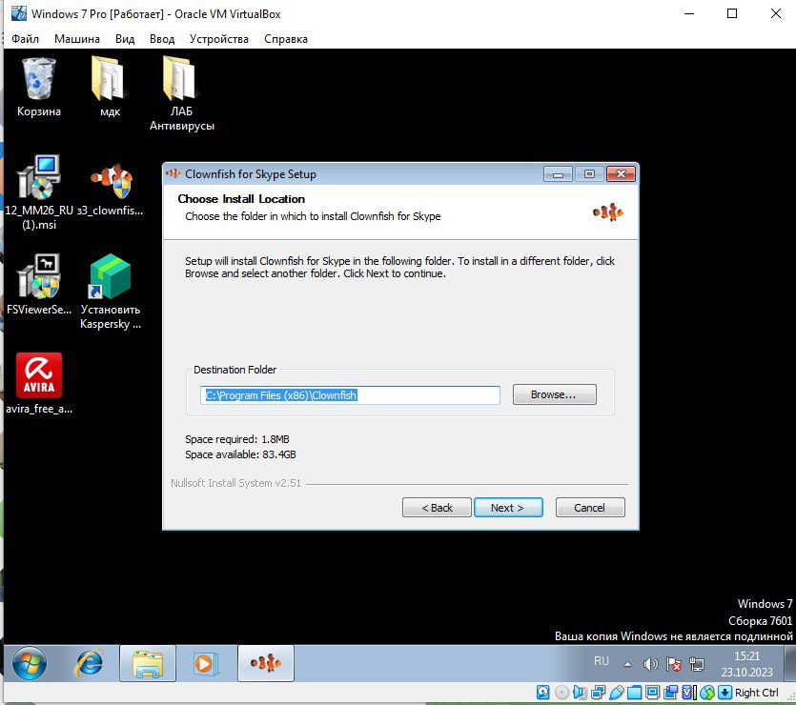

рис.6

Нажать «Install» (рис.7).

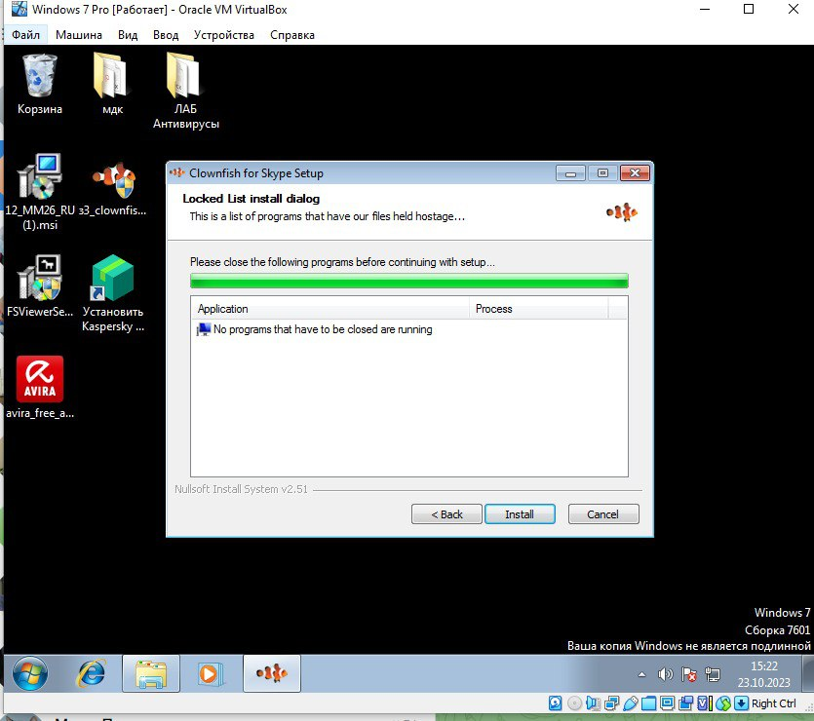

рис.7

Нажать «Next» (рис.8).

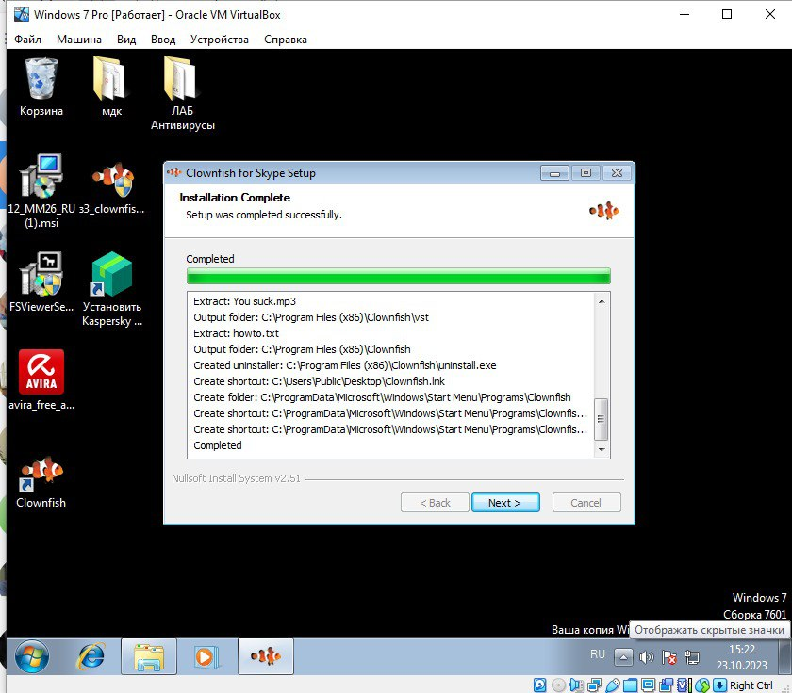

рис.8

При появлении окна с надписью о завершении работы мастера установки и установкой программы, нажать «Finish» (рис.9). Приложение установлено, если не открылись дополнительные окна с сообщением об ошибке.

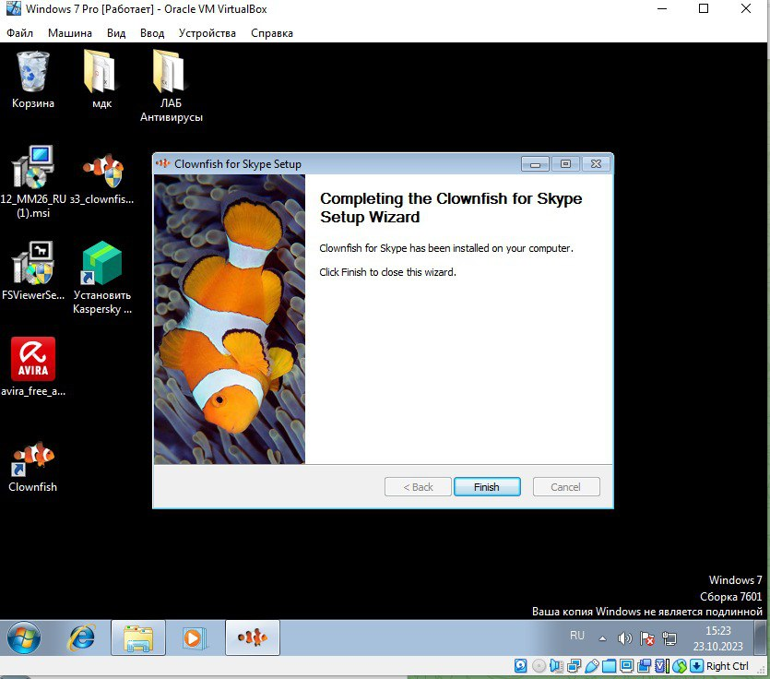

рис.9

1. **ПРОВЕРКА ПРОГРАММЫ**

Открыть установленное приложение. Должна открыться главная страница(рис.10). Нажать на «Личный кабинет(Я)». Если открылось новое окно, проверка прошла успешно. Закрыть приложение программными средствами.

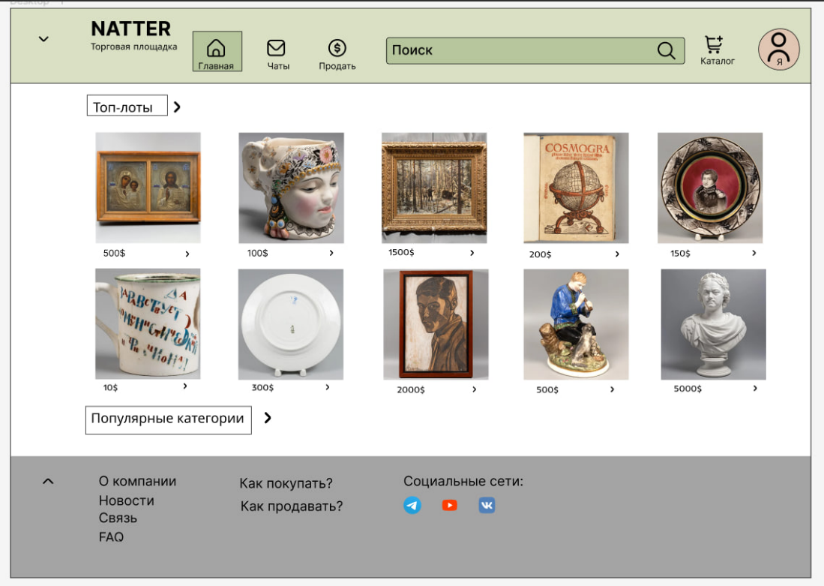

рис.10

1. **ДОПОЛНИТЕЛЬНЫЕ ВОЗМОЖНОСТИ**

Информация по разделу отсутствует.

1. **СООБЩЕНИЯ СИСТЕМНОМУ ПРОГРАММИСТУ**

Информация по разделу отсутствует.

1. 1) ГОСТ 19.104-78* ЕСПД. Основные надписи
2. 2) ГОСТ 19.106-78* ЕСПД. Общие требования к программным документам, выполненным печатным способом
3. 3) ГОСТ 19.503-79* ЕСПД. Руководство системного программиста. Требования к содержанию и оформлению